Методическая разработка занятия
Растительный и животный мир Башкортостана

Педагог дополнительного образования
Радыгина Александра Владимировна

Уфа 2023.
Растительный и животный мир Башкортостана.
Материал и оборудование
Интерактивная доска и презентация
Флажка 3 шт разного цвета «Пчелки», «Мудрая сова», «Умники и умницы»
Бумага 25 шт
Клей
Распечатка (картинки животных и описание)
Ход занятия:
- Здравствуйте, ребята
Сегодня мы свами поиграем в интересную игру по командам
Сейчас предлагаю вам вытянуть жеребей
(команды рассаживаются по столам цветом того жеребья, который они вытянули)
У нас три команды:
1 – «Пчелки»
2 - «Мудрая сова»
3 – «Умники и умницы»
Наблюдать, оценивать и подсчитывать результаты будет ИО (Помошника)
Правила игры: ведущий по очереди задает командам вопрос, после обсуждения вопроса, ведущий предоставляет право ответить команде поднявшей флажок перовой. За правильный ответ команда получает 1 балл. Команда вправе дополнить ответ. Если команда не справляется с вопросом, двум оставшимся командам предлагается ответить на этот же вопрос и заработать за правильный ответ 1 балл.
Итак, 1 тур - «Разминка».
Как называется страна, в которой мы живем?
(Россия)
Назовите столицу нашей Родины?
(Город Москва)
Назовите республику, в которой мы проживаем?
(Республика Башкортостан)
Назовите столицу Республики Башкортостан.
(Город Уфа)
Назовите национальный башкирский инструмент.
(Курай, кубыз)
Чем славится наша республика?
(Нефтью, медом.)
Итак, первый тур закончен. Попросим жюри подвести итоги.
- Ребята, вы хорошо поработали в первом туре, ответили на все вопросы.
2 тур – «Растения и животные моего края».
Во третьем туре каждая команда по очереди услышит загадку. Если команда не может отгадать, две оставшиеся команды могут дать ответ и получить 1 балл.
На шесте — дворец,
Во дворце — певец. Скворец
Он живет на крыше дома –
Длинноногий, длинноносый,
Длинношеий, безголосый.
Он летает на охоту
За лягушками к болоту. АИСТ
Чёрный жилет, красный берет,
Нос — как топор, хвост — как упор. Дятел
Всю ночь летает —
мышей добывает.
А станет светло —
спать летит в дупло. СОВА
На одной ноге стоит,
В воду пристально глядит.
Тюкнет клювом наугад —
Ищет в речке лягушат. ЦАПЛЯ
Гордая птица,
Воды не боится,
Очень пригожа,
На двойку похожа. ЛЕБЕДЬ
- Ребята, вы знаете, что многие животные, птицы и растения находятся сейчас на грани исчезновения. Таких животных люди оберегают, создают заповедники. Чтобы жители страны знали об этом, существует «Красная книга». (Показываю)
- Какие из этих птиц, которых вы видите на экране, занесены в Красную книгу?
(Сова, аист, цапля, лебедь).
Лежала под елками
Подушечка с иголками.
Лежала, лежала
Да побежала. Еж
На овчарку он похож:
Что ни зуб — то острый нож!
Он бежит, оскалив пасть,
На овцу готов напасть. Волк
Водяные мастера
Строят дом без топора,
Дом из хвороста и тины.
И добротные плотины. БОБРЫ
Белые горошки
На зелёной ножке ЛАНДЫШ
Стоят в лугах сестрички —
Золотой глазок, белые реснички. Ромашки
Эх, звоночки, синий цвет,
С язычком, а звону нет. Колокольчики
Я шариком пушистым
Белею в поле чистом,
А дунул ветерок —
Остался стебелёк. Одуванчик
Чашечки и блюдца
Не тонут и не бьются. КУВШИНКА
На лесной проталинке
Вырос цветик маленький.
Прячется в валежник
Беленький ... ПОДСНЕЖНИК
ФИЗ. МИНУТКА
Видео
- Молодцы, мы хорошо отдохнули, садитесь на места, а мы предоставляем слово жюри.
- а сейчас мы предлагаем вам создать на память страничку из красной книги
Ваша задача подобрать к описанию животного картинку. Картинку и описание приклеить на страничку, а что бы наши странички не были грустными нужно их разукрасить
А сейчас мы огласим итоги нашей игры
- Ребята, я вас всех поздравляю. Сегодня вы доказали, что очень много уже знаете о своем родном крае. Но впереди еще столько много неизвестного. Я думаю, что вам будет интересно и дальше узнавать новое о своей родине.
- Занятие окончено. Всем спасибо

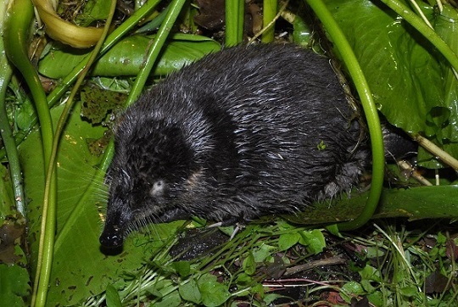 | Русская выхухоль  необычное животное-эндемик из отряда насекомоядных, обитающее близ водоемов в Центральной России. Выхухоль является также реликтовым видом, который в таком же образе существовал около 30-40 млн. лет назад. В настоящее время численность выхухоли очень мала, поэтому она входит в список животных из Красной книги России.
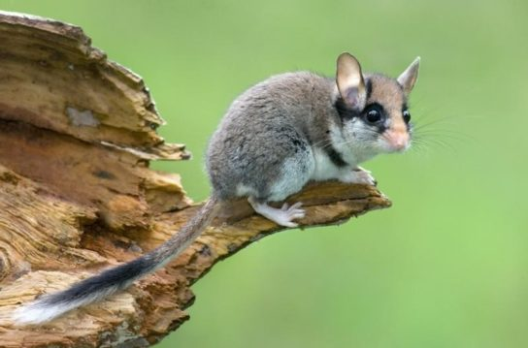 | Садовая соня  Соня садовая (лат. Eliomys quercinus) – мелкое и достаточно миловидное млекопитающее отряда грызунов. В отличие от лесных сородичей, может селиться не только в дубравах, но и старых садах. Своё прозвище получила благодаря тому, что уже в конце осени, набрав вес и приготовив запасы на зиму, соня впадает в спячку.
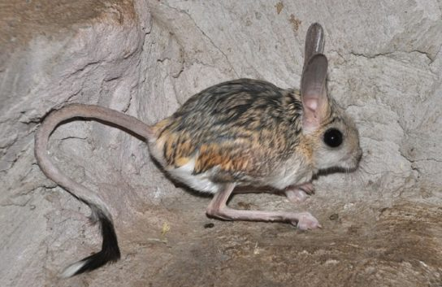 | Большой тушканчик  Голова у животного круглая, мордочка слегка вытянутая. Нос пятачком. Ушки немного вытянутые, достигают длины 5-6 сантиметров. Хорошо развиты задние лапы. Размер ступни достигает 45% длины туловища. Это дает возможность быстро бегать, и совершать прыжки.  Хвост длинный, с меховой кисточкой на конце.
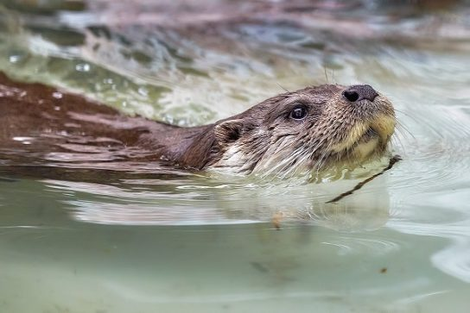 | Речная выдра – млекопитающее, которое относится к семейству куньих. Животное с быстро сокращающейся численностью обитает во многих регионах России, даже на севере, но в малом количестве. Зверек отличается достаточно крупными размерами, характеризуется вытянутой гибкой обтекаемой формой тела.  Животное хорошо плавает и ныряет, добывает пропитание в реках и озерах. Под водой выдра может находиться не более двух минут.
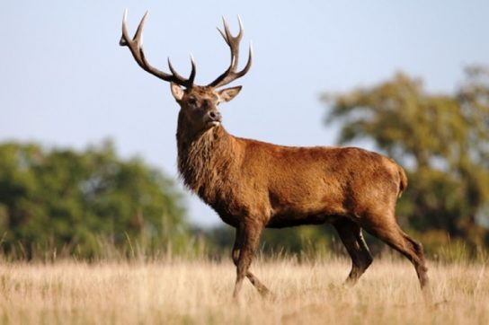 | Марал  алтайский олень, один из самых известных и распространенных в России подвидов благородного оленя.  Это крупное парнокопытное животное из семейства оленевых, весом до 400 кг. Длина тела свыше 2,5 метров, высота в холке в среднем 1,7 метра.
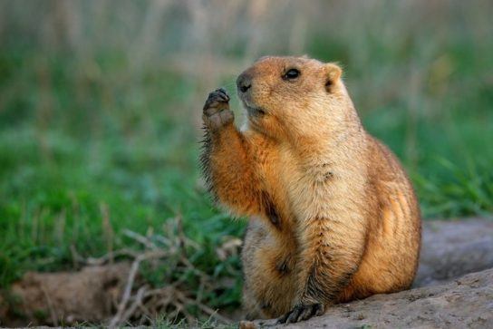 | Сурок степной  грызун из рода сурков семейства беличьих. Это самый крупный представитель своего семейства. Длина его тела 50-70 см, а масса самцов, нагулявших жир, может доходить до 10 кг.  Байбак является одним из самых древних обитателей степей Азии и Европы.  Байбаком также называют малорослого неповоротливого и ленивого человека
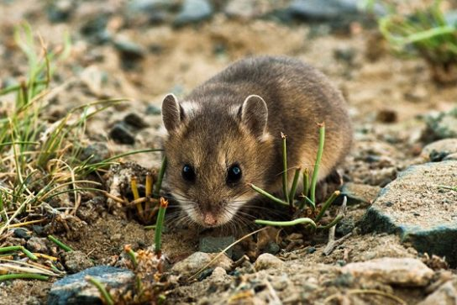 | Хомячок серый  Маленький грызун, окрас его шерсти – серый, на спине есть темная полоса. В отличие от мыши хомяк имеет короткий хвост, до 3 см, и мохнатые лапки. Уши у животного круглой формы и больше чем у полевок. А еще у него большие защечные мешки.  Окрас хомячка имеет маскировочную функцию, так как он может стать добычей многих хищников.
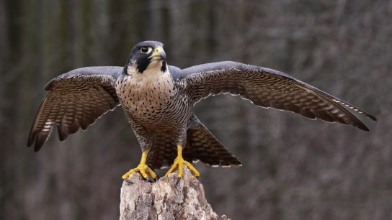 | Сапсан  – самый быстрый представитель живых существ на нашей планете. Размеры сапсана невелики. В длину взрослая особь вырастает до 50-ти сантиметров, а вес редко превышает 1,2 килограммов. Форма тела обтекаемая. Очень хорошо развита мускулатура на груди. Хвост короткий. Небольшой на первый взгляд клюв на деле очень острый и прочные.
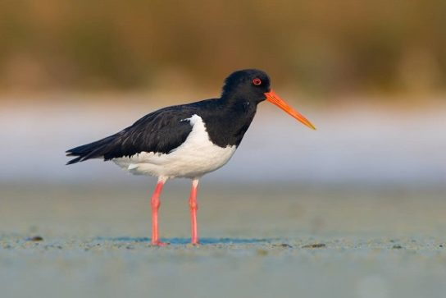 | Кулик-сорока  Чёрное-белая крикливая птица привлекает к себе большой интерес. Прибрежная особь обладает неприятным голосом. Если её кто-то побеспокоил, появляется резкое, высокое, звонкое «ки-пик-ки-пик», плавно переходящее в «кик-кик». У окружающих появляется впечатление движущейся полицейской машины с включенной сиреной.

